Nourrir les hommes
Thème 2 - Fiche 1

I. Un inégal accès aux ressources alimentaires.
Exercice : le texte ci-contre est composé de cinq paragraphes qui évoquent chacun le problème de la faim dans le monde sous un angle différent. Trouvez un titre pour chaque paragraphe. Dans la dernière colonne, résumez les principales informations données.
Recherche : le texte travaillé précédemment était issu du site internet du PAM. Allez sur le site http://fr.wfp.org/ pour savoir ce que signifie cet acronyme. Quelles sont ses principales missions et par qui est-il soutenu ?

A. Comprendre le problème de la faim dans le monde.
Texte | Idée générale | Arguments avancés
Aujourd’hui, 842 millions de personnes souffrent de faim chronique dans le monde. C’est-à-dire une personne sur huit ne mange pas à sa faim et ne reçoit pas la nourriture dont elle a besoin pour mener une vie saine et active. La faim et la malnutrition constituent le risque sanitaire mondial le plus important -- plus que le SIDA, le paludisme et la tuberculose réunis.  Etat des lieux de la sous-alimentation et de la faim dans le monde  La faim, un problème surmontable  Lutter contre la faim permet de développer les sociétés humaines  La disparition de la faim, vecteur de paix sociale  Les résultats de la disparition de la faim sur les enfants | - 842 millions de personnes touchées  - 1 personne sur 8 est concernée  - Problème n° 1 de santé humaine  - Eradiquer la faim dans le monde est possible  - Cela ne nécessite pas de prouesses scientifiques mais une volonté politique fermement affichée.  - Investir dans des programmes de lutte contre la faim entraine la promotion de secteurs et d’activités économiques, profitables au développement du pays et donc au bien-être des populations.  - Stabilité étatique  - Pas d’émeutes de la faim  - Pas de déplacements de population…  - Des enfants non carencés  - Moins de dépenses en santé  - Plus d’enfants instruits  = développement des sociétés | 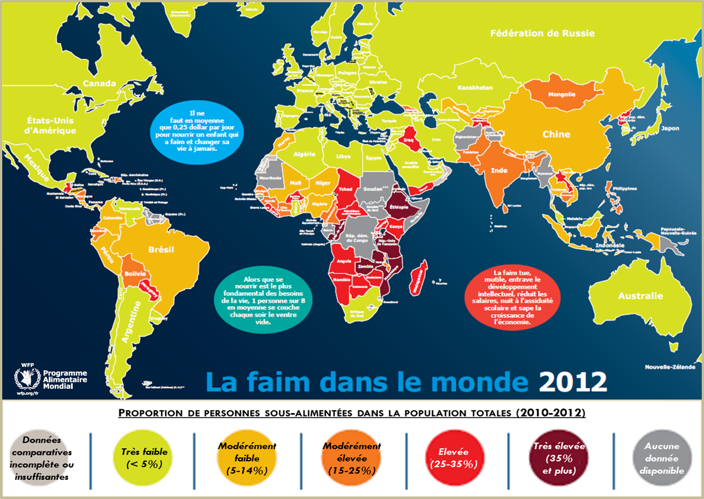  B. Localiser les territoires les plus vulnérables.
Pourtant, la faim n’est pas une fatalité. La faim est le défi le plus réalisable au monde. Il y a suffisamment de nourriture pour tout le monde et il ne faut aucune révolution scientifique pour combattre ce fléau. L’expertise, les outils et les politiques dont nous disposons aujourd’hui, combinés à une forte volonté politique, sont, à eux seuls, capables de relever le défi. |  | Asie du Sud Est
Vaincre la faim est d’autant plus important d’un point de vue économique notamment dans le contexte de la situation actuelle. Lorsque les pays œuvrent pour lutter contre la faim et investissent en nutrition, ils contribuent à améliorer la productivité et à créer des opportunités économiques. De plus, des études révèlent que les pays perdent des millions de dollars en raison de la malnutrition infantile. |  | Afrique subsaharienne  Extrait du rapport sur l’Indice de la faim 2013 (page 5)  Les niveaux de faim sont encore « alarmants » ou « extrêmement alarmants » dans 19 pays. Les pays figurant dans la catégorie « extrêmement alarmants » -le Burundi, les Comores et l’Erythrée- se situent en Afrique Subsaharienne. L’accroissement du niveau de la faim au Burundi et aux Comores depuis 1990 s’explique par l’instabilité politique et les conflits prolongés. La république Démocratique du Congo a été classée dans la catégorie « extrêmement alarmant » dans l’Indice de la faim dans le monde de 2011 ais son score GHO n’a pas pu être calculé depuis, en raison du manque de données actualisées…  Sans surprise, la plupart des pays avec des scores « alarmants » ou « extrêmement alarmants » ne jouissent pas d’une grande stabilité. Les pays sujets de manière récurrente aux chocs tels que les inondations ou les sécheresses, ou les pays victimes de troubles sociaux et politiques ont tendance à avoir des scores GHI élevés. Les désastres d’origine naturelle ou humaine peuvent avoir une incidence directe sur la sécurité alimentaire et nutritionnelle des individus et des communautés particulièrement vulnérables.  http://content.yudu.com/Library/A2hwcl/Indicedelafaimdansle/resources/index.htm?referrerUrl=http%3A%2F%2Fwww.ifpri.org%2Fnode%2F9535  L’Indice de la Faim dans le Monde (En anglais GLI : Global Hunger Index) est un outil statistique calculé chaque année par l’IFPRI (Institut International de Recherche sur les Politiques Alimentaires).Il permet de mesurer et de suivre de manière détaillée l’évolution de la faim dans le monde, pays par pays et région par région. Il réunit trois indicateurs :  - La sous-alimentation (part de la population ayant un apport calorique insuffisant)  - La sous-alimentation infantile (part des moins de 5 ans ayant un poids insuffisant pour leur âge)  - La mortalité infantile (taux de mortalité chez les enfants de moins de 5 ans)
Combattre la faim permet également de promouvoir la paix et la stabilité. Lorsque les gouvernements ne peuvent plus garantir l’accès à la nourriture, les états risquent d’être déstabilisés. La volatilité des marchés peut facilement se répercuter en instabilité sociale.
Eradiquer la faim permet d’établir une base solide pour promouvoir le développement d’autres secteurs notamment la santé et l’éducation. Les femmes bien nourries donnent naissance à des enfants plus forts (…). Un enfant bien nourri et en bonne santé a aussi plus de chances de fréquenter l’école et d’être assidu. |  | Questions : Quel indicateur est utilisé pour mesurer la faim dans le monde ? Où sont situés les pays les plus touchés ? Quelles sont les causes premières de cette  situation ?

Nourrir
les hommes
Thème 2 : gérer les
ressources terrestres

Chapitre 2

Introduction
De nos jours, l’agriculture reste un secteur économique dynamique qui emploie près de 45% de la population mondiale.
Globalement, la production agricole mondiale suffirait à nourrir la population de la planète.
Pourtant, de nombreuses inégalités demeurent et le problème de la faim reste entier dans beaucoup de pays.
Par ailleurs, les pratiques agricoles modernes, productivistes entrainent une dégradation des sols et menacent, à terme, la capacité nourricière de la Terre.
Si ce constat amène à repenser les modes de production agricoles, dans la pratique, la mise en place d’agricultures durables soulève de nombreux questionnements.

La Terre peut-elle nourrir une population grandissante ?
Peut-on mettre en place une agriculture plus respectueuse de l’environnement tout en assurant la sécurité alimentaire de l’humanité ?

I. L’inégal accès aux ressources alimentaires
A. Comprendre l’importance du problème de la faim

Recherche : Le PAM (Programme Alimentaire Mondial) est la plus grande agence humanitaire du monde. Rattachée aux Nations Unies, elle lutte contre la faim dans de nombreux pays. Sa mission première est d’apporter de la nourriture là où elle fait défaut pour sauver les vies des victimes de guerre, de conflits et de catastrophes naturelles… Elle est financée par des contributions volontaires.

B. Localiser les territoires les plus vulnérables.

Les deux zones alarmantes se situent en Afrique Subsaharienne et en Asie du Sud Est. D’autres régions restent préoccupantes comme par exemple la péninsule Arabique (Yemen, Oman) ou le Moyen Orient (Irak). Enfin, certains pays isolés connaissent une recrudescence de la faim comme le Paraguay en Amérique du Sud ou encore la Corée du Nord en Asie.

La persistance de la faim dans certains pays trouve son origine dans deux causes principales :
- Les causes politiques : l’instabilité des gouvernements entraine des troubles sociaux voire des guerres civiles
- Les causes naturelles : certains pays sont régulièrement soumis à des catastrophes (inondations, sècheresses….) et n’ont pas les moyens d’y répondre.

Nourrir les hommes
Thème 2 - Fiche 2

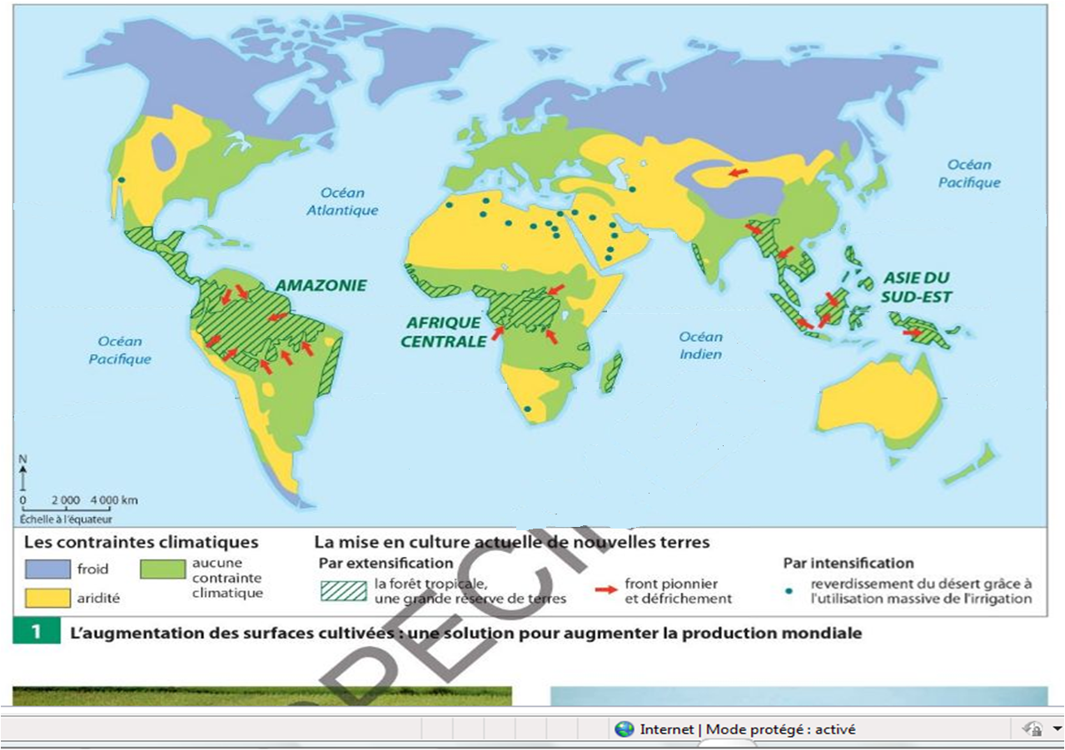
I. Un inégal accès aux ressources alimentaires. II. Assurer la sécurité alimentaire,
C. Deux mondes, deux maux. un enjeu majeur.
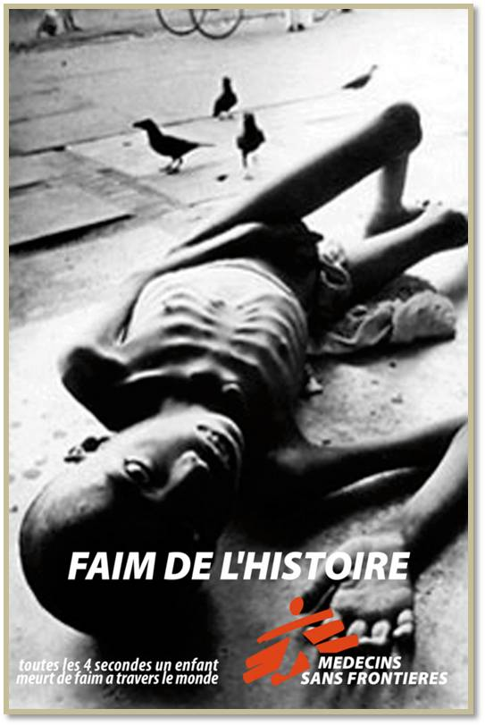
La population mondiale connait une croissance rapide : chaque année, elle augmente en moyenne 80 millions. Pour assurer la sécurité alimentaire de la planète (accès d’une population sur le long terme à une quantité et une variété suffisante d’aliments de qualité), il faudrait accroitre la production agricole de 70% d’ici à 2050. Quelles solutions peuvent être envisagées pour résoudre l’équation ?
Questions
1. Donnez un titre à la carte :
Terres cultivées et potentiellement cultivables
dans le monde
2. Quelles contraintes empêchent la mise en valeur de nouvelles terres cultivables ?
3. Sur la carte, entourez en rouge les espaces où il serait possible de gagner des terres pour augmenter les surfaces cultivables.
4. Quelles difficultés posent cependant l’exploitation de ces surfaces cultivables ?
A. Augmenter les surfaces cultivables, une solution possible ?
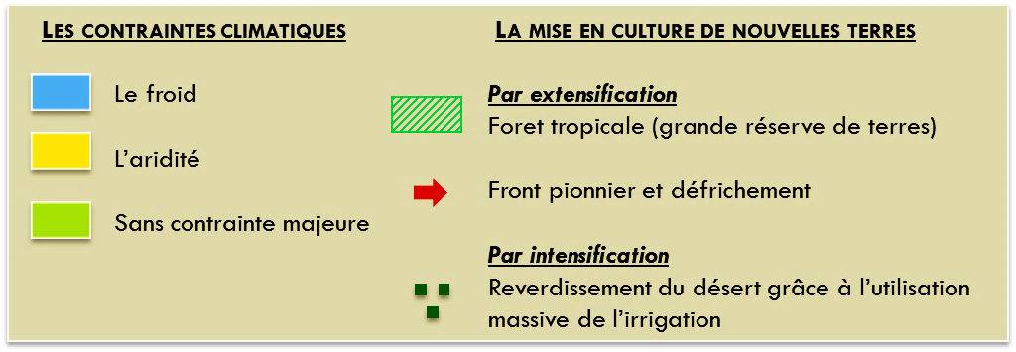
Consigne
Observez attentivement les deux affiches proposées puis complétez le tableau joint pour en faire l’analyse.

Pour vous guider, vous pouvez utiliser la méthodologie de l’analyse d’image vue dans le chapitre introductif (du développement au développement durable : travail sur le dessin satirique).

C. Deux mondes, deux maux.

Analyse | Affiche 1 | Affiche 2
Quelle organisation a créée l’affiche ? | MSF (Médecin sans frontières) | CNAO (Collectif National des Associations d’Obèses)
Quelle personne est photographiée ? | Un enfant | Une femme
Décrivez sa position. | Presque nu, étendu par terre, dans un état d’extrême faiblesse (très maigre), il a le regard tourné vers le photographe et donc le spectateur. | Complètement nue, recroquevillée sur elle-même, sa tête est tournée pour que le spectateur ne distingue pas son visage.
Que suggère cette position ? | La mort imminente : on ne sait si l’enfant est encore vivant ou s’il vient de trépasser. | La honte, l’exclusion, la solitude : la femme cache son visage et tente de faire de même avec son corps
Quelle phrase choc est associée à chaque document. Donnez en une explication. | « Faim de l’histoire » : cette phrase montre le mal dont souffre l’enfant (la faim) et ses conséquences à court terme : la fin de son histoire, de sa vie, c'est-à-dire sa mort. | « L’Obésité tue. Ça vous fait toujours marrer ? » : cette phrase montre que l’obésité morbide est une maladie grave, qu’elle est source de souffrance même si on a tendance à la considérer comme une plaisanterie.
Quels chiffres sont avancés dans chaque document ? | Toutes les 4 secondes, un enfant meurt de faim à travers le monde. | L’obésité tue 55 000 personnes par an en France
Quel mal en lien avec l’alimentation est exposé dans chaque document ? | Sous-alimentation (ou sous nutrition) : insuffisance quantitative de la ration alimentaire quotidienne. Ne pouvant pas satisfaire les besoins de l’organisme, elle entraîne un affaiblissement physique qui peut aller jusqu’à la mort. | Obésité : excès de masse grasse dans le corps, résultat d'un déséquilibre entre l'apport calorique quotidien et les dépenses énergétiques : l'organisme reçoit plus qu'il ne dépense et donc " stocke " une partie du surplus.
Deux formes extrêmes de la malnutrition
Dans quelles sociétés ces carences et maladies sont-elles les plus courantes ? | Dans les sociétés qui cumulent les retards de développement (ex : Afrique Subsaharienne) c’est-à-dire dans les Sud les plus fragiles.  Chiffre : aujourd’hui 1 africain sur 5 souffre de la faim | Dans les sociétés développées (ex : Etats-Unis ou Europe). Commence à faire son apparition dans certains Sud (ex : Brésil, Chine)  Chiffre : Un milliard d’humains sont en excès calorique. La terre compte 400 millions d’obèses

II. Assurer la sécurité alimentaire, un enjeu majeur.
A. Augmenter les surfaces cultivables, une solution possible. ?

Travail sur carte
1. Sur polycopié
2. Il existe des contraintes d’ordre géographique : les zones de montagnes (froid, dénivellations trop importantes…) et les déserts froids et chauds ne sont à priori pas propice à l’agriculture.
3. Sur carte.
4. Il serait possible de défricher des terres en prenant sur les forêts mais elles représentent un enjeu écologique très important (stockage du carbone, biodiversité).
On pourrait aussi imaginer de gagner des terres sur les déserts mais cela nécessite de couteux investissements et l’utilisation massive d’une ressource convoitée : l’eau.

Nourrir les hommes
Exercice : passer du texte au schéma : A partir des informations contenues dans le texte, complétez le schéma côté cours.

Thème 2 - Fiche 3

II. Assurer la sécurité alimentaire, un enjeu majeur. C. Changer les habitudes alimentaires, une nécessité ?
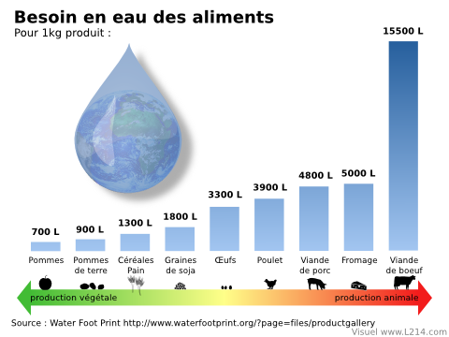
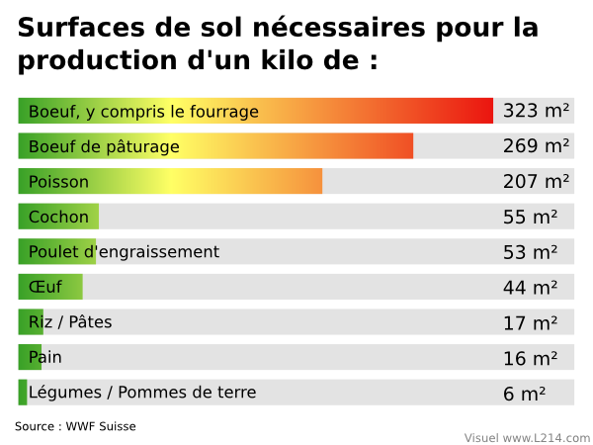
B. Produire plus en augmentant les rendements ?
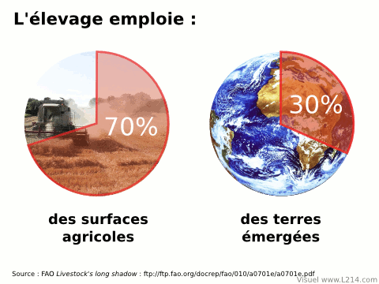
Question
En utilisant des trois schémas proposés, montrez l’importance des ressources terrestres mobilisées pour la production de viande.

Question
Quels autres problèmes pose l’élevage intensif ?

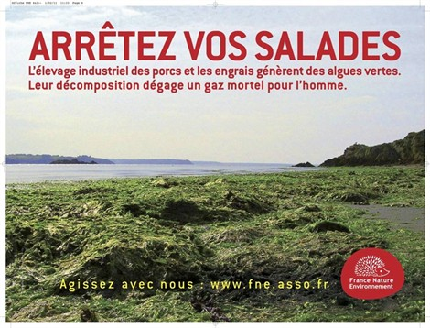
Réussites et limites de l’agriculture productiviste
L'intensification de la production agricole a véritablement commencé avec ce que l'on a appelé la Révolution verte. Dès les années 50, on a vu s'amorcer puis s'étendre à l'ensemble de la planète, un mouvement de modification des espèces cultivées et des pratiques agricoles. Le modèle de production, initialement axé sur l'introduction, dans des régions à fort potentiel, de variétés de blé, riz et maïs de qualité supérieure et offrant un meilleur rendement avait comme maître mot l'homogénéité : le choix se portait sur des variétés présentant une uniformité génétique, cultivées à l'aide de volumes importants d'intrants complémentaires sous diverses formes (irrigation, engrais et pesticides), qui remplaçaient souvent le capital naturel. Le recours aux engrais est venu remplacer la gestion de la qualité des sols (…)
On attribue bien des mérites à la Révolution verte, notamment en Asie : elle a donné un coup de fouet aux économies, atténué la pauvreté rurale, sauvé de vastes étendues de terres fragiles (…) Entre 1975 et 2000, les rendements céréaliers ont augmenté de plus de 50 % en Asie du Sud-Est, tandis que la pauvreté reculait de 30%.(…)
Force est maintenant de constater que ces gains considérables de production et de productivité ont souvent eu des effets tellement négatifs sur les ressources naturelles agricoles qu'ils compromettent leur potentiel de production. On peut citer (…) la dégradation des terres, la salinisation des zones irriguées, l'extraction excessive imposée aux nappes aquifères souterraines, le renforcement des résistances des ravageurs et l'érosion de la biodiversité. L'agriculture a également causé des dégâts à l'environnement au sens élargi, comme le déboisement, les émissions de gaz à effet de serre (…)
Il est évident que les systèmes actuels de production et de distribution des produits alimentaires ne réussissent pas à nourrir le monde. (…) Dans l'ensemble des pays en développement, la prévalence de la sous-alimentation se chiffre à 16% de la population totale. Environ 75% des personnes les plus touchées vivent dans les zones rurales des pays en développement et dépendent directement ou indirectement de l'agriculture pour leurs moyens d'existence. On compte, dans leurs rangs, un bon nombre du demi-milliard de petits agriculteurs pauvres et leurs familles, qui produisent 80% des disponibilités alimentaires dans les pays en développement. Ensemble, les petits agriculteurs utilisent et gèrent plus de 80% des terres agricoles en Asie et en Afrique.
Au cours des 40 prochaines années, un certain nombre de phénomènes viendront menacer la sécurité alimentaire mondiale. On estime que la population mondiale, qui était de 6,9 milliards d'individus en 2010, passera à environ 9,2 milliards en 2050; elle augmentera essentiellement dans les régions les moins développées, les taux de croissance démographique les plus élevés se situant dans les pays les moins avancés. En 2050, 70% de la population vivra dans des villes, contre 50% à l'heure actuelle. Si la tendance se poursuit, cette urbanisation conjuguée à l'augmentation des revenus dans les pays en développement entraînera une augmentation de la consommation de viande, ce qui intensifiera la demande de céréales fourragères, parallèlement à une utilisation sans cesse accrue de denrées agricoles pour la production de biocarburants.
http://www.fao.org/ag/save-and-grow/fr/1/index.html

B. Produire plus en augmentant les rendements ?
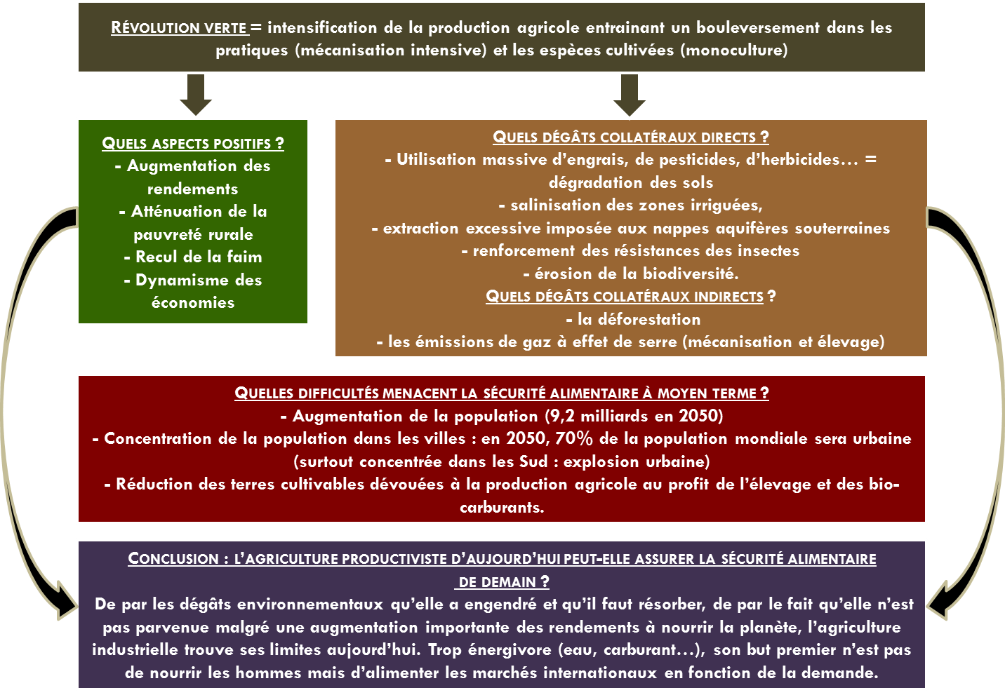

C. Changer les habitudes alimentaires, une nécessité ?
1. La production de viande est gourmande en surface cultivée : 323 m² sont nécessaires pour produire un kg de bœuf (contre 6m² pour produire des légumes). L’élevage est de plus énergivore : 15 500 litres d’eau sont nécessaires pour produire 1 kg de bœuf. Enfin, l’élevage intensif mobilise de nos jours 70% des surfaces agricoles mondiales, soit 30% de la surface de la Terre.
Complément : la consommation mondiale de viande a augmenté de 65% en un demi-siècle. Cette évolution résulte de l’élévation du niveau de vie dans les pays développés comme dans les pays émergents.

2. L’affiche de France Nature Environnement (« Arrêtez vos salade ») dénonce la pollution générée par l’élevage industriel (la prolifération d’algues vertes) qui pose un problème environnemental comme de santé publique.
L’affiche sur le veau aborde le problème éthique de la souffrance animale dans les exploitations intensives.

Nourrir les hommes
Thème 2 - Fiche 4

III. Promouvoir des secteurs agricoles durables : une utopie ?
A. Qu’appelle-t-on agriculture durable (AD) ? B. Quels blocages à l’échelle du monde ?
Documentaire 1 : une agriculture durable pour lutter contre la faim Documentaire 2 : agriculteurs du monde et circuit de vente
Journée mondiale de l’alimentation (2010)
Unis contre la faim (FAO)
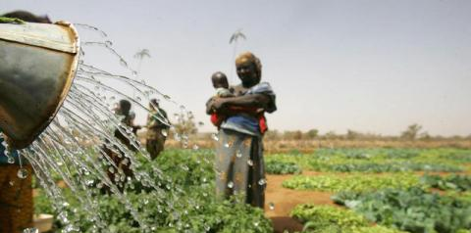

https://www.youtube.com/watch?v=iFD-zpxsG8Q&feature=youtu.be https://www.youtube.com/watch?v=_rjyny6-Zt8&feature=youtu.be
Nombre d’agriculteurs travaillant manuellement | 1 milliard/1,35 milliard  L’utilisation d’outils manuels exclue le recours aux engrais, aux tracteurs, aux pesticides, aux animaux….
Qu’appelle-t-on prix international ? En quoi est-il injuste | Prix alimentaire fixé par le pays le plus compétitif au monde. Il détermine le prix des marchés locaux dans l’ensemble des pays. Il est injuste car il est inférieur aux couts de production de la majorité des agricultures du monde
Qu’appelle-t-on l’OMC ? Quels pays favorise cette institution ? | L’Organisation mondiale du commerce née en 1994 (accord de Marrakech). Elle consacre la mise en place d’une vaste libéralisation des marchés dont ceux concernant l’agriculture. Elle se fait au profit des pays industrialisés.
Pourquoi peut-on parler de concurrence déloyale ou d’injustice ? | La concurrence internationale favorise l’agriculture commerciale mondiale très productiviste au détriment des petits producteurs qui pratiquent une agriculture pourtant plus respectueuse de l’environnement.

Défis de l’AD | 1. Augmenter la production vivrière sans dégrader les sols et les ressources en eau  2. Assurer la sécurité alimentaire des générations présentes et futures
Programme de la FAO au Vietnam | Objectif : diversifier la production du riz (promotion de la biodiversité)  Résultats : de meilleurs rendements, des couts de production moindres, un meilleur accès à l’alimentation
Programme de la FAO au Sénégal | Objectif : réduire le recours aux engrais chimiques (lutte contre les ravageurs)  Résultats : amélioration de la santé, diminution de la pollution des eaux
Conclusion : Quels choix doivent être faits pour promouvoir l’AD ? | - Association d’acteurs différents : agriculteurs, chercheurs…  - Promouvoir la justice sociale : mettre en place des protections en faveur des populations les plus vulnérables.

III. Promouvoir des secteurs agricoles durables : une utopie ?
A. Qu’appelle-t-on agriculture durable. ?

L’agriculture durable est une agriculture qui ne dégrade pas l’environnement pour permettre aux générations futures d’assurer leurs besoins alimentaires. Elle tente aussi de limiter les inégalités sociales.

+ Voir polycopié (tableau 1)

B. Quels blocages à l’échelle mondiale ?

Voir polycopié (tableau 2)

Conclusion

Nourrir l’Humanité tout en limitant l’utilisation des ressources terrestres (eau, hydrocarbures) et en respectant l’environnement est le défi fondamental de l’agriculture du XXIème siècle.
Certes, des progrès ont été accomplis et la situation alimentaire s’est améliorée mais la faim n’est pas éradiquée puisqu’une personne sur huit en souffre encore.
Il reste à l’avenir à promouvoir à l’échelle planétaire une agriculture durable, ce qui semble difficile notamment dans les pays développés qui ont basé leur agriculture sur un modèle intensif qui montre aujourd’hui ses limites.

